SCHREIBBEWERB

Name der Schülerin/des Schülers: Kristof Katzenberger
Alter: 12 Schule: Bilingual Junior High School
Klasse: 3d Ort: Wiener Neustadt
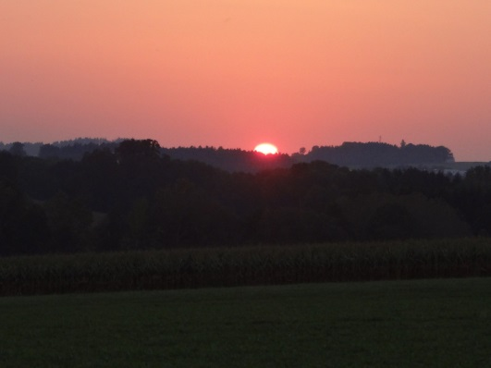
Foto: „De letztn Sunstrohln“ – Romana H., NMS Aschbach
Wald Nacht
Christoph Mauz

20:37
Schöner Schmarrn! Jetzt wird es gleich finster und ich habe immer noch keine Ahnung, wo genau ich bin. Das Einzige, das völlig außer Streit steht, ist die Tatsache, dass ich im Wald stehe. Mittendrin! Der Wald ist irgendwo im westlichen Niederösterreich. Zwischen Amstetten West und Oed-Öhling. Wenn ich die Augen zumache, dann höre ich Autobahngeräusche. Das heißt, ich hoffe, dass es Autobahngeräusche sind. Weil wenn das Geräusch zum Beispiel von Gelsen kommt, dann gute Nacht, Bertl! Bertl heiße ich übrigens. Bertl Panigl und ich hab‘ mich verlaufen. Verlaufen in einem Wald im westlichen Niederösterreich, zwischen Amstetten West und Oed-Öhling.
Verzweifelt hole ich mein Handy hervor, aber ich habe immer noch kein Signal. Überall funktioniert das Klumpert! Überall, außer in einem Wald im westlichen Niederösterreich, zwischen Amstetten und Oed-Öhling!
…
Jetzt ist es soweit. Die Sonne ist untergegangen oder zumindest sehe ich sie nicht mehr inmitten der Bäume. Und in einem Wald im westlichen Niederösterreich stehen halt viele Bäume. Langsam macht sich Verzweiflung in mir breit. Stark bleiben, Bertl! Ich muss nur zu der Autobahn kommen. Und wenn es doch Gelsen sind? Dann laufe ich mitten hinein. Aber egal. Das ist meine einzige Option. Aber woher kommen die Geräusche überhaupt? Ich schließe meine Augen. Die Autogeräusche sind nur sehr schwach und leise. Konzentration, Bertl! Das müsste die richtige Richtung sein. Ja, da muss ich hin. Ich mache mich auf den Weg.

20:48
Ich bin immer noch in einem Wald im westlichen Niederösterreich, mein Handy hat immer noch kein Signal und die Autobahngeräusche sind immer noch kaum zu hören. Es ist schon ein paar Minuten her, seit die Sonne untergegangen ist und jetzt wird es von Minute zu Minute sogar noch dunkler. Langsam denke ich, dass ich nie mehr aus diesem Wald herausfinden werde. Nein, ich gebe nicht auf. Zumindest noch nicht. Ich schließe wieder meine Augen. Auch wenn die Geräusche noch immer sehr leise sind und ich noch immer nicht weiß, wie weit sie entfernt sind, so bin ich mir jetzt sicher, dass die Geräusche von Autos stammen. Wenn man hier so alleine in einem Wald zwischen Amstetten und Oed-Öhling steht, dann hat man viel Zeit zum Nachdenken. Und genau das tue ich jetzt gerade. Zum Beispiel, welche Tiere mich hier überraschen könnten, oder ob ich meine Eltern je wiedersehen werde. Ich vermisse sie. Langsam macht sich Angst und Verzweiflung in mir breit. Plötzlich höre ich Schritte. Sie bewegen sich direkt auf mich zu. Was es wohl ist? Ich spüre den kalten Angstschweiß auf meiner Stirn. Es ist sehr dunkel, doch ich sehe in einem Augenwinkel ein Gebüsch, hinter dem ich mich verstecken kann. Ganz leise bewege ich mich darauf zu. Knarr! Toll gemacht Bertl! Warum muss auch ausgerechnet hier ein Ast liegen? Keine Zeit mehr. Ich renne darauf zu und setzte zum Sprung an. Knarr! Nur diesmal war es kein Ast, sondern mein Bein. Argh! Die Schmerzen im Bein sind so stark, dass ich den Schrei nicht unterdrücken kann. Jetzt kann ich nur noch hoffen, dass die Geräusche von keinem Tier kommen, das heute noch nicht gegessen hat oder zumindest von einem Tier kommen, das keinen im Wald verletzt herumliegenden Bertl frisst.

20:56
Mein Bein tut so weh. Ich kann nicht aufstehen und noch immer höre ich, wie sich etwas durch Äste und Gebüsch bewegt. Ich werfe wieder einen Blick auf mein Handy, doch es hat immer noch kein Signal. Mein Rucksack! Darin muss ich doch etwas finden können, womit ich die Nacht überstehen oder mich vor Tieren verteidigen könnte. Ein Stift, ein zerknülltes Blatt Papier, eine leere Jausenbox, eine zur Hälfte mit Wasser befüllte Flasche, ein Messer und ein Feuerzeug. Das ist der Inhalt meines Rucksacks. Damit lässt sich doch schon etwas machen. Haben Tiere nicht Angst vor Feuer? Einen Versuch ist es wert! Das Tolle an einem Wald ist, dass es hier ausreichend Holz für ein Feuer gibt. Ich mache mir mit meinem Messer und einem Stück Holz etwas Zunder und bringe dann mit einem Stock, dem Zunder und meinem Feuerzeug eine brennende Fackel zustande. In diesem Moment raschelt es wieder im Gebüsch und ein brauner Hase hoppelt friedlich hervor. Ich schleppe mich mit der Fackel hinter dem Dickicht hervor, als plötzlich mein Handy klingelt. Es ist meine Mutter und ich habe endlich Empfang. Sie fragt mich, wo ich stecke und ich erzähle ihr, dass ich mich im Wald verlaufen habe. 15 bis 20 Minuten später hörte ich dann meine Mutter meinen Namen rufen. Sie hat mich endlich gefunden und der Albtraum hat ein Ende, auch wenn sich nachher im Krankenhaus herausgestellt hat, dass mein Bein gebrochen ist und dass ich erst in einigen Monaten wieder Sport betreiben kann. Aber das ist mir am heutigen Abend völlig egal.

